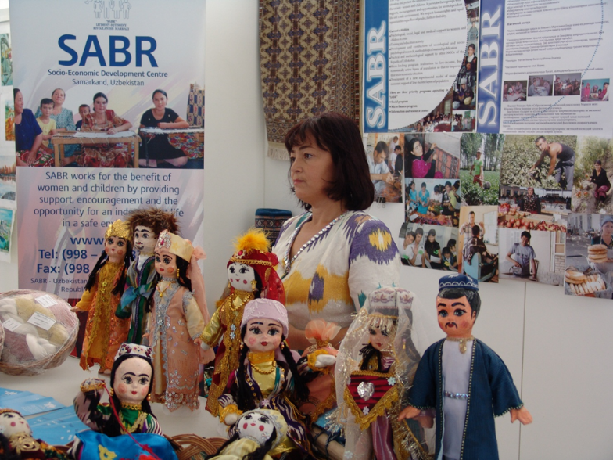
Республиканский Центр социально-экономического развития "САБР" сначала был создан как первый Центр Доверия для женщин и детей, попавших в кризисную ситуацию (ноябрь 1996 года). Со временем в связи с расширением сферы деятельности организация была перерегистрирована в Министерстве Юстиции Республики Узбекистан как Центр социально-экономического развития "САБР" (март 2005 года). В августе 2016 года организация снова была перерегистрирована как Республиканский Центр социально-экономического развития "САБР".

Миссия организации - содействие в улучшении социально-экономического положения уязвимых слоев населения, активизации их гражданской позиции, развитии способностей и возможностей через внедрение социальных инноваций на основе демократических ценностей и социального партнерства.

Приоритетные направления деятельности:

- Социальные программы разной направленности;
- Создание и развитие Местных Центров Развития;
- Микрофинансовая программа для поддержки социально-уязвимых групп;
- Информационно-ресурсная программа.

Социальные программы включают в себя оказание психологической, правовой и медицинской консультативной поддержки взрослым людям и детям, оказавшимся в трудной жизненной ситуации – очно и по телефонам доверия. Изначально оказывалась только психологическая и правовая поддержка целевой группе, но этого было недостаточно. Во время консультаций по "телефонам доверия", выездных семинаров в сельскую местность стало ясно, что необходимы более действенные меры по развитию частного предпринимательства, в том числе с вовлечением в него женщин. Так появилась пилотная микрофинансовая программа, которая в последующем была зарегистрирована как ООО "Микрокредитная организация "САБР". Деятельность МЦР в Самарканде и в Самаркандской области использует интегрированный подход, который сочетает в себе как социальные услуги в виде консультаций специалистов (юриста, врача, психолога), интерактивные тренинги, которые помогают представителям целевых групп повысить осведомленность по ведению здорового образа жизни, снизить уровень домашнего насилия в отношении женщин, повысить их социальную активность и вовлеченность в дела сообщества, так и мероприятия по привитию профессиональных навыков, что в комплексе помогает малоимущим слоям населения улучшить качество своей жизни.

Основные виды деятельности:

- оказание психологической, социальной, правовой, медицинской поддержки женщинам и детям в кризисных ситуациях (выездные встречи с сельским населением, консультирование очно и по телефонам доверия и др.);
- привитие профессиональных навыков женщинам и молодёжи из социально - уязвимых слоев населения;
- реализация программы микрозаймов малообеспеченным, экономически активным слоям сельского населения с целью улучшения их социально-экономического положения;
- подготовка и публикация методических пособий;
- проведение просветительской и обучающей деятельности (тренинги, конференции, форумы, круглые столы, медиа кампании);
- оказание методологической и практической помощи ННО.

Сотрудники центра проводят семинары, тренинги и информационные встречи с населением. Осуществляется благотворительная помощь детским домам и школам-интернатам.

Одной из ключевых тем проектной деятельности "САБР" в последние годы является развитие идеи создания Местных центров развития (МЦР), которые в зарубежных странах известны как "Community Learning Centers" (CLC). Эта идея возникла восемь лет назад и теперь развивается, апробируется совместно с государственными и негосударственными организациями при поддержке Общественного Фонда при Олий Мажлисе, DVV International и других международных организаций. В частности, уже имеется опыт в реализации социального заказа "Инновационные механизмы партнерства в решении социальных проблем, обеспечении занятости уязвимых слоев населения, особенно женщин и молодежи, а также создания новых рабочих мест в сельских районах шести областей Узбекистана" и "Рекомендации по созданию МЦР на основе имеющегося опыта" (публикация поддержана Филиалом DVV в Узбекистане).

Целевые группы РЦСЭР "САБР"

- молодые женщины и девушки;
- неорганизованная безработная молодежь из малоимущих семей;
- фермеры;
- учащиеся колледжей, лицеев и общеобразовательных школ;
- пожилые люди, желающие расширить свои знания и навыки в области компьютерной, финансовой грамотности, других востребованных профессий и предпринимательства.

Цель РЦСЭР "САБР", которая определена на ближайшее будущее – дальнейшее совершенствование экспериментальной модели социально-экономической поддержки малоимущих и уязвимых слоев населения, в частности на примере пилотных Местных Центров Развития (МЦР).

Республиканский центр социально-экономического развития "САБР" находится в постоянном поиске лучших путей для оказания качественных услуг своей целевой группе. Многие проекты и программы, реализованные в течение последних 22 лет, были ориентированы на потребности целевых групп - жителей Самарканда и сельских районов Самаркандской области. На протяжении последних восьми лет РЦСЭР "САБР" развивал деятельность по созданию пилотных Местных Центров Развития (Центров обучения местного сообщества) - как одной из форм приобщения населения, особенно уязвимых слоев населения, к самоуправлению и самореализации, и как одну из моделей образовательной структуры, призванной содействовать устойчивости не только целевых групп, но и самих ННО.
Сейчас РЦСЭР "САБР" на базе пилотных МЦР предлагает обучение по девяти направлениям:

- художественная керамика;
- художественная роспись по ткани (батик);
- национальное творчество
(национальные куклы, мягкая игрушка, бисероплетение, лоскутное шитье);
- кройка и шитьё;
- кондитерское дело;
- парикмахерское дело;
- компьютерная грамотность;
- вязание;
- ковроткачество.

Партнерская деятельность РЦ СЭР "САБР" и DVV International осуществляется на протяжении 6 лет (с 2013 года). За этот период реализованы несколько проектов и комплексов мероприятий общей стоимостью около 150 тысяч евро. В Ургутском, Акдарьинском районах и городе Самарканде проекты были направлены на поддержку организационного и институционального развития РЦ СЭР "САБР"; повышение благосостояния и качества жизни преимущественно молодых женщин и девушек из малоимущих семей.

Таблица 1. Проекты, реализованные при поддержке DVV International в 2013 – 2018 гг.

Наименование проекта | Период реализации | Результат
Поддержка развития устойчивого жизнеобеспечения местного сообщества и улучшение жизненных стандартов в сельской местности | июль –  ноябрь 2013 | 57 женщин и девушек получили профессиональные навыки
Поддержка развития устойчивого жизнеобеспечения местного сообщества и улучшение жизненных стандартов в сельской местности через деятельность МЦР | июль 2014 –  ноябрь 2014 | 40 девушек и женщин  получили профессиональные навыки
Поддержка организационного развития РЦ СЭР "САБР" и привитие профессиональных навыков социально-уязвимым слоям населения с акцентом на девушек и женщин | август 2015 –  январь 2018 | 618 человек обрели профессиональные навыки.
Социальные инновации для повышения конкурентоспособности уязвимых групп населения | октябрь 2018 –  январь 2019 | 24 чел. из 5 областей посетили мастер-классы по 6 профнаправлениям. 18 сотрудников центра прошли тренинг по созданию МЦР.

Основная идея мероприятий в рамках совместного партнерства с DVV International заключалась в улучшении качества обучения профессиональным навыкам и оказания просветительских услуг социально-уязвимым слоям населения. Идея комплекса мероприятий полностью совпадала с Национальными Программами и мерами, проводимыми Правительством Республики Узбекистан и направленными на поддержку малообеспеченных слоев населения.

В ходе реализации проектов:

- поддержано организационное и институциональное развитие РЦСЭР “САБР”;
- проведены тренинги с исполнителями проекта (наставники МЦР, сотрудники РЦСЭР "САБР") по таким темам как "Организация и методы обучения взрослых";
- разработаны учебные модули по профессиональным направлениям с привлечением специалистов, в том числе из Ташкента;
- состоялись информационные встречи просветительского характера - лекции, семинары, тренинги и консультации с заинтересованным окружением РЦСЭР "САБР";
- оказано содействие в повышении квалификации управленческого персонала и наставников;
- МЦР оснащены необходимым оборудованием;
- организованы для сотрудников "САБР" ознакомительные поездки в различные страны с целью ознакомления с зарубежным опытом.

Дальнейшее сотрудничество DVV International и партнерской организации "САБР" в ближайшие годы будет основано на дальнейшем развитии идеи создания и укрепления сети CLC (МЦР).

